**LAPORAN PRAKTIKUM**

**DATABASE**

Disusun untuk Memenuhi Matakuliah Database

Dibimbing oleh

Sulaibatul Aslamiyah S.Kom M.Kom



Oleh:

**Rachmad Lukman Maulana**

**1124102171**

**PROGRAM STUDI S1 TEKNIK INFORMATIKA**

**SEKOLAH TINGGI ILMU KOMPUTER PGRI BANYUWANGI**

**2025**

**LEMBAR PENGESAHAN**

**LAPORAN PRAKTIKUM**

Matakuliah : Praktikum Database

Oleh : Rachmad Lukman Maulana

NIM : 1124102171

# Telah disahkan pada

Hari : Kamis

Tanggal : 24 Juli 2025

**Mengetahui/ Menyetujui :**

Dosen Pengampu Mata Kuliah

**Sulaibatul Aslamiyah S.Kom M.Kom**

NIDN. 0712018304

**KATA PENGANTAR**

Puji syukur kita panjatkan kepada Tuhan Yang Maha Esa, karena berkat rahmat-Nya, openyusunan materi mata kuliah *Database No_SQL* ini dapat diselesaikan dengan baik. Mata kuliah *Database No_SQL* merupakan bagian penting dalam pengembangan kemampuan mahasiswa dalam bidang teknologi informasi dan komputer. Dalam mata kuliah ini, mahasiswa akan mempelajari dasar-dasar tentang pengelolaan dan manajemen data menggunakan sistem manajemen basis data No_SQL yang banyak digunakan dalam pengembangan aplikasi berbasis web maupun desktop.

Database adalah komponen penting dalam sistem informasi modern, dan No_SQL sebagai salah satu sistem manajemen basis data relasional yang paling populer, memberikan landasan yang kuat bagi mahasiswa untuk mengelola dan mengorganisir data secara efisien. Materi yang akan dipelajari mencakup struktur dasar database, perancangan tabel, pengolahan data, hingga query yang digunakan untuk memanipulasi dan mengambil data yang relevan sesuai kebutuhan.

Dengan mempelajari mata kuliah ini, diharapkan mahasiswa dapat memahami konsepkonsep dasar yang akan berguna dalam dunia profesional, serta mampu mengembangkan dan menerapkan solusi berbasis database yang efektif dan efisien. Selain itu, penguasaan terhadap No_SQL juga akan memperluas keterampilan mahasiswa dalam menghadapi tantangan dunia teknologi yang semakin berkembang pesat.

Semoga materi yang disampaikan dalam mata kuliah ini dapat memberikan manfaat yang sebesar-besarnya bagi mahasiswa dan dapat diterapkan dengan baik dalam dunia kerja maupun dalam pengembangan karir di masa depan. Terima kasih kepada semua pihak yang telah mendukung terselenggaranya mata kuliah ini, baik dari pengajar, staf pengelola, maupun mahasiswa yang telah berpartisipasi dengan antusias.

**MODUL PRAKTIKUM 7**

## 1.1 Capaian Praktikum 4

Pada praktikum MongoDB ini, kami akan mengimplementasikan berbagai operasi Aggregate yang bertujuan untuk mencari jumlah, nilai terkecil, nilai tertinggi dan rata-rata dokumen.

**Pembuatan Database dan Collection:**

1. Berhasil membuat database Praktikum dan collection Film untuk menyimpan data produk yang terdiri dari berbagai field, termasuk id, kategori, judul, viewers.
2. Melakukan operasi Aggregate ($sum, $max, $min, $avg)

## 1.2 Indikator Capaian

1. Memahami konsep dasar NoSQL, khususnya MongoDB.
2. Melatih penggunaan perintah operasi Aggregate MongoDB untuk mencari dokumen yang dilakukan berdasarkan jumlah, nilai tertinggi, terendah dan rata-rata.
3. Mempelajari cara membuat database, collection, dan melakukan operasi insert.
4. Mempelajari penggunaan operator Aggregate.

## 1.3 Landasan Teori

Database NoSQL adalah jenis sistem manajemen basis data yang tidak menggunakan model relasional seperti pada database SQL tradisional. NoSQL dirancang untuk menangani data yang tidak terstruktur atau semi-terstruktur dan memberikan fleksibilitas lebih dalam penyimpanan serta pengolahan data yang besar dan kompleks. Salah satu ciri utama database NoSQL adalah kemampuannya untuk menyimpan data dalam bentuk yang lebih fleksibel.

## 1.4 Pelaksanaan Praktikum

### 1.4.1 Implementasi Hail Uji Coba

Pada percobaan pertama kita akan membuat database dengan nama Praktikum dan membuat sebuah collection dengan nama Film. Yang di dalamnya terdapat id,kategori,judul dan viewers.

1. **Membuat Database Praktikum**

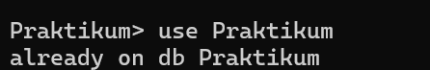

# Membuat Collection Produk



Deskripsi : membuat collection dengan nama Film yang nantinya akan diisi beberapa field.

1. **Melakukan Insert Many**

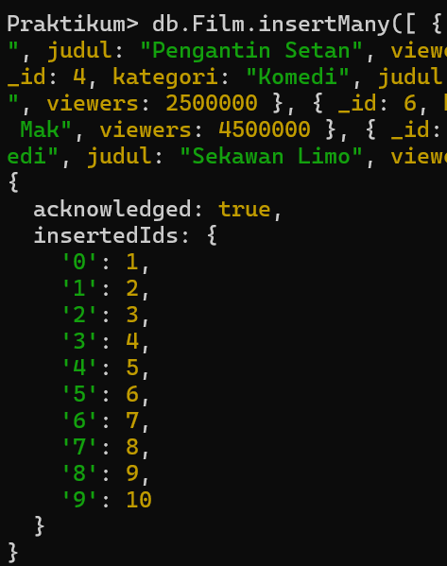

**Deskripsi :** lakukan insert many dan setelah diinsertkan akan muncul notif seperti di atas yang menandakan data berhasil diisi 10 dokumen.

1. **Menampilkan Hasil Insert Data**

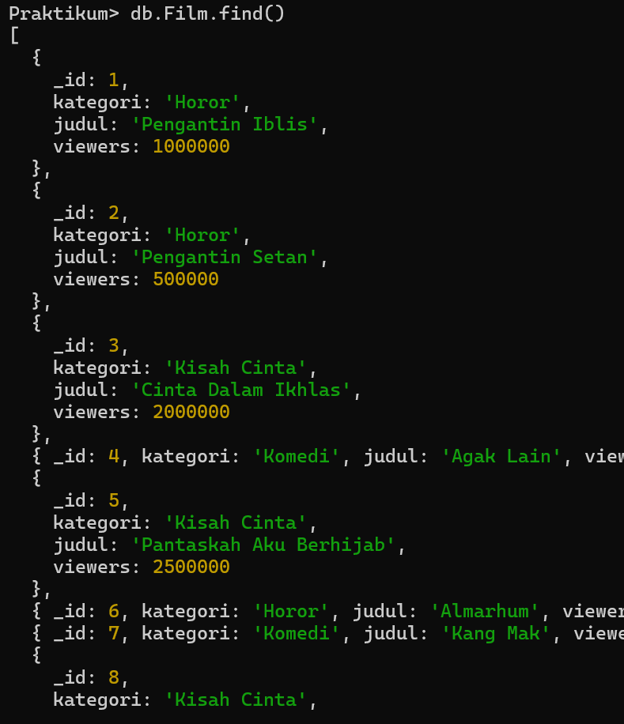 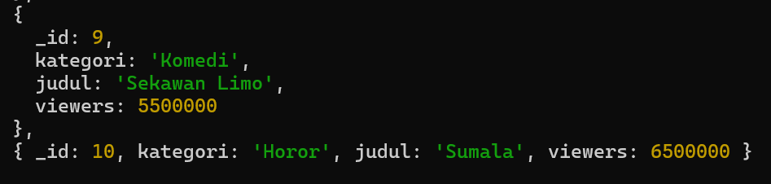

**Deskripsi :** hasil setelah di insertkan ke dalam collection dengan menambah 10 dokumen.

1. **Lakukan Operasi Aggregate $sum**

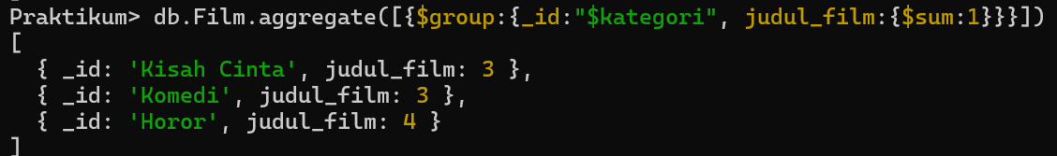

**Deskripsi:** kemudian melakukan operasi $sum untuk menentukan jumlah judul film tiap kategorinya. Yaitu dengan car akita memanggil field kategori yang sudah kita group ($group) kemudian kita tambahkan field baru yaitu (judul film). Maka hasilnya adalah jumlah judul film pada setiap kategori yaitu seperti di atas.

# Lakukan Operasi $max

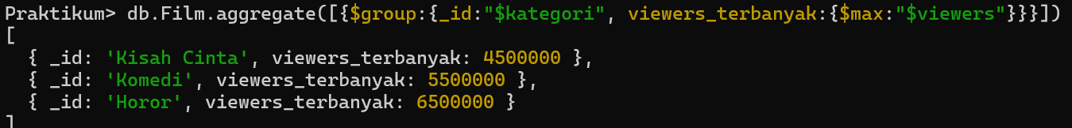

**Deskripsi :** kemudian lakukan operasi ($max) untuk mencari viewers terbanyak pada setiap kategori film. Sintax nya masih sama pembedanya pada acumulatornya saja yaitu ($max).

1. **Lakukan Operasi $min**

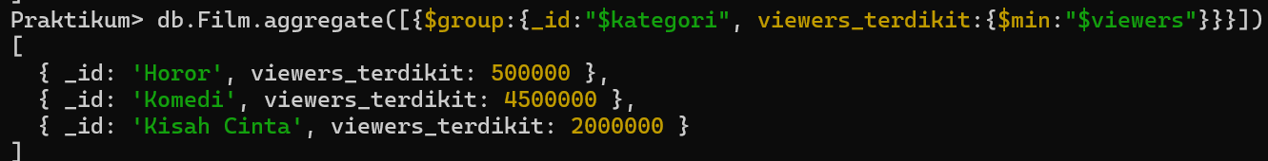

**Deskripsi :** kemudian ini tidak jauh beda dengan $max, jika $min ini untuk mencari viewers paling sedikit tiap kategori filmnya.

1. **Lakukan Operasi $avg**

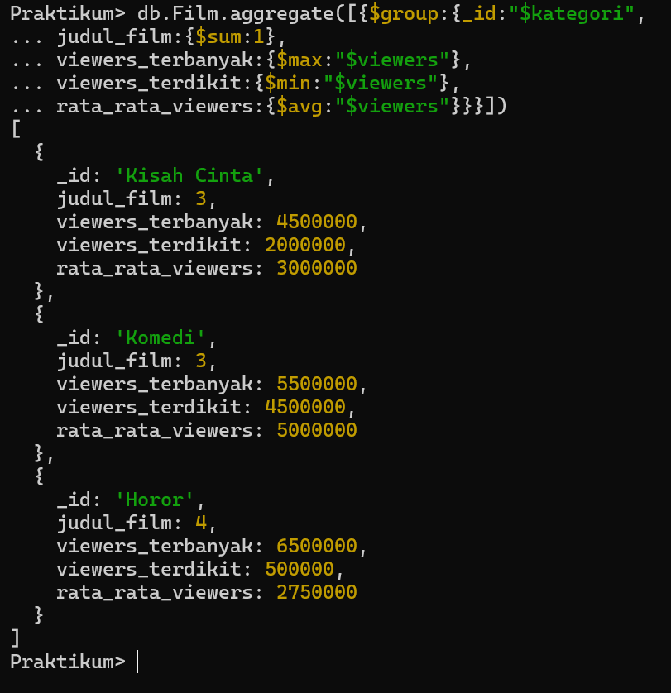

**Deskripsi :** lakukan penghitungan rata-rata viewers dari setiap kategori film. Sintax nya masih sama hanya saja ditambah dengan accumulator sebelumnya. Maka hasilnya seperti di atas.

## 1.5 Kesimpulan

Melalui praktikum ini, dapat disimpulkan bahwa MongoDB menggunakan operasi Aggregate yang dapat memudahkan untuk menemukan berdasarkan jumlah data, nilai tertinggi/terendah dan merata-rata nilai. Operasi Aggregate ini sangat penting dalam pengelolaan data, dan MongoDB memungkinkan pelaksanaan operasi ini secara efisien dengan sintaksis yang cukup namun kuat. Dengan memahami operasi Aggregate secara mendalam, pengguna MongoDB dapat membangun aplikasi yang skalabel dan cepat, dengan pengelolaan data yang efisien serta struktur data yang lebih natural dibanding basis data relasional.